LAB 5
HỌ VÀ TÊN : HOÀNG CÔNG TRƯỜNG LỘC
LỚP : 11CNPM1
BÀI LÀM
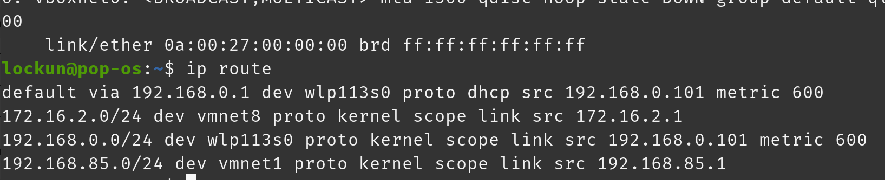
Hình 1. Kiểm tra địa chỉ IP và bảng định tuyến trên máy thật Pop!_OS
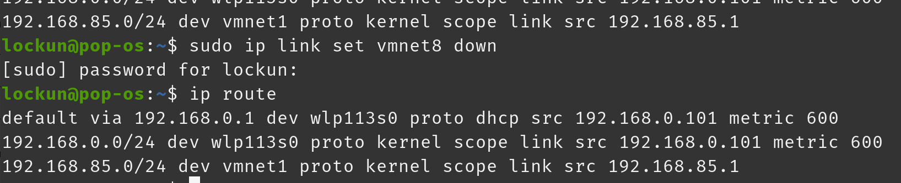
Hình 1a. Kiểm tra và xác nhận các dải mạng không chồng lấn trước khi cấu hình pfSense.
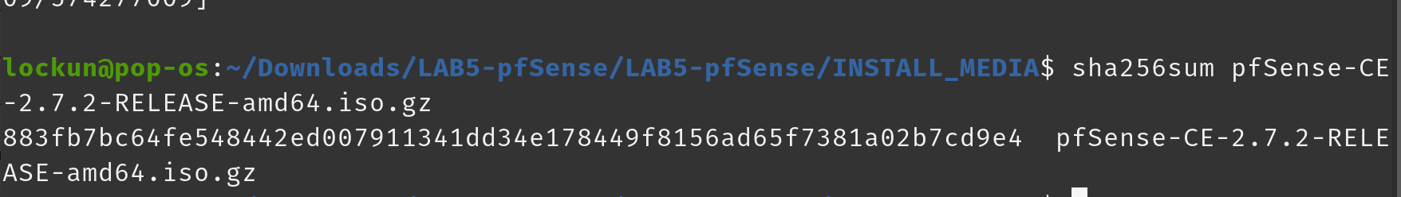
Hình 2. Kiểm tra mã SHA-256 của bộ cài pfSense
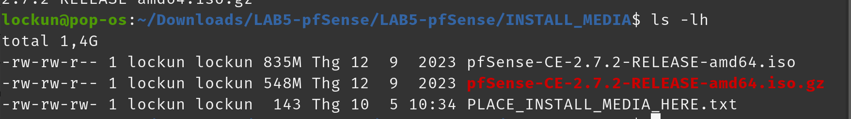
Hình 2a. Kiểm tra SHA-256 và giải nén bộ cài pfSense thành công
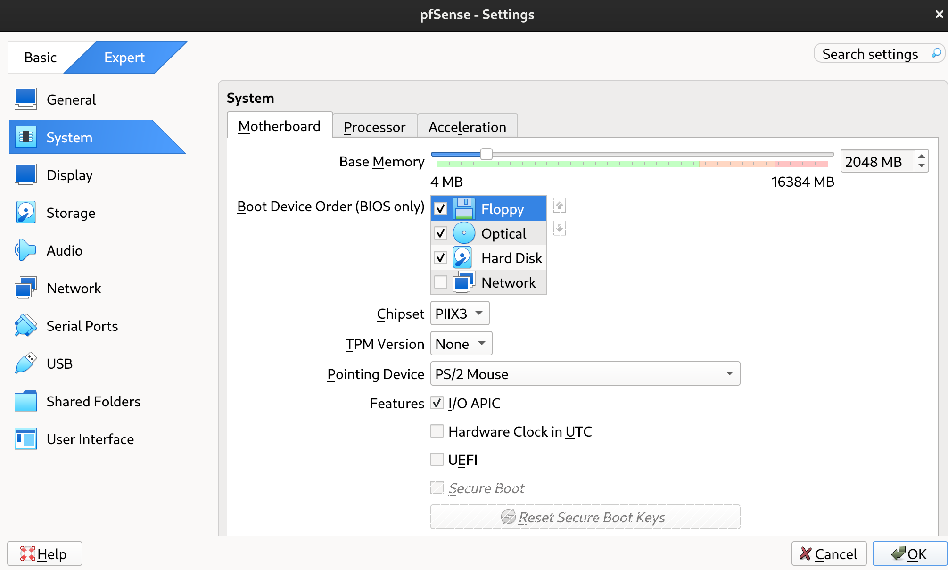
HÌnh 3
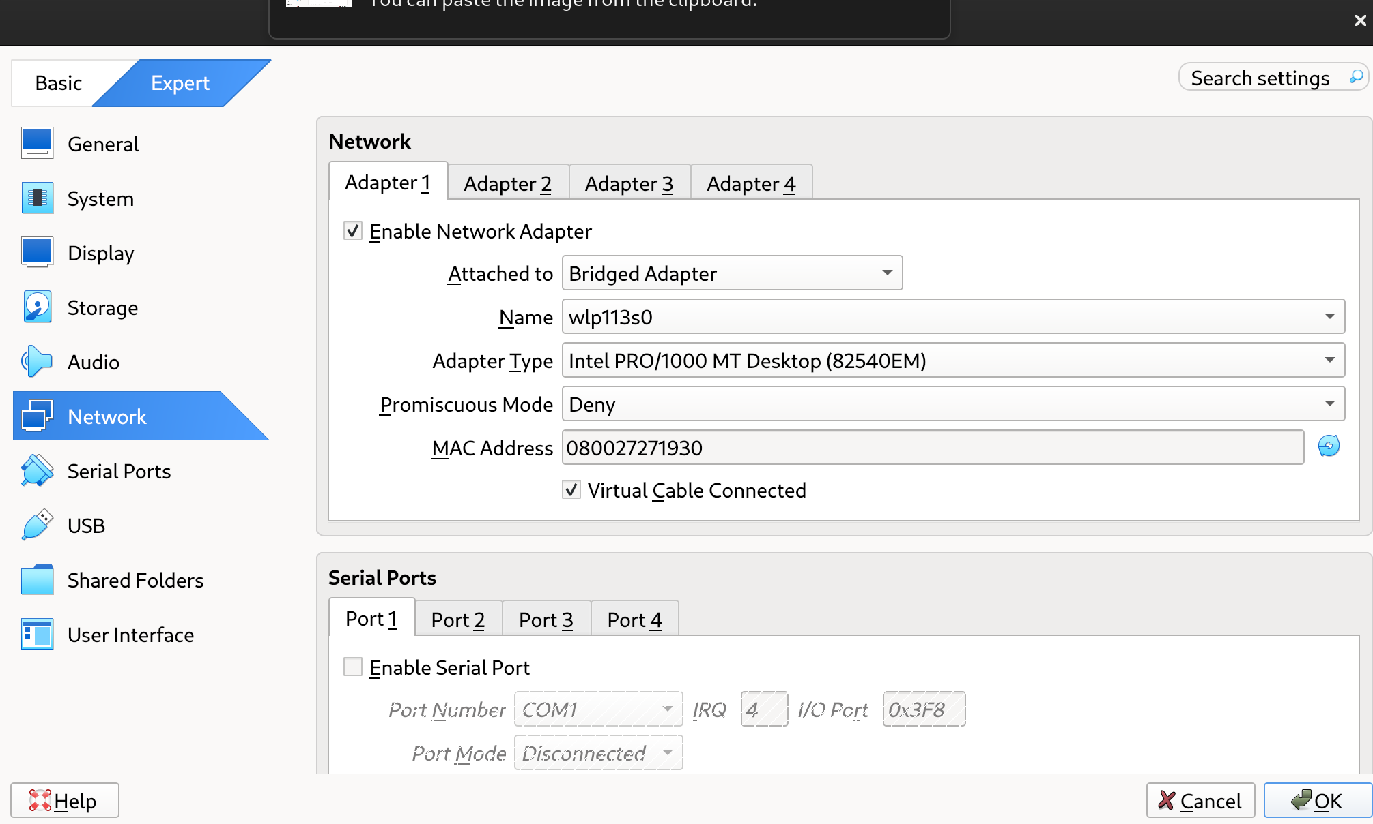
Hình 4. Cấu hình Adapter 1 – WAN cho pfSense
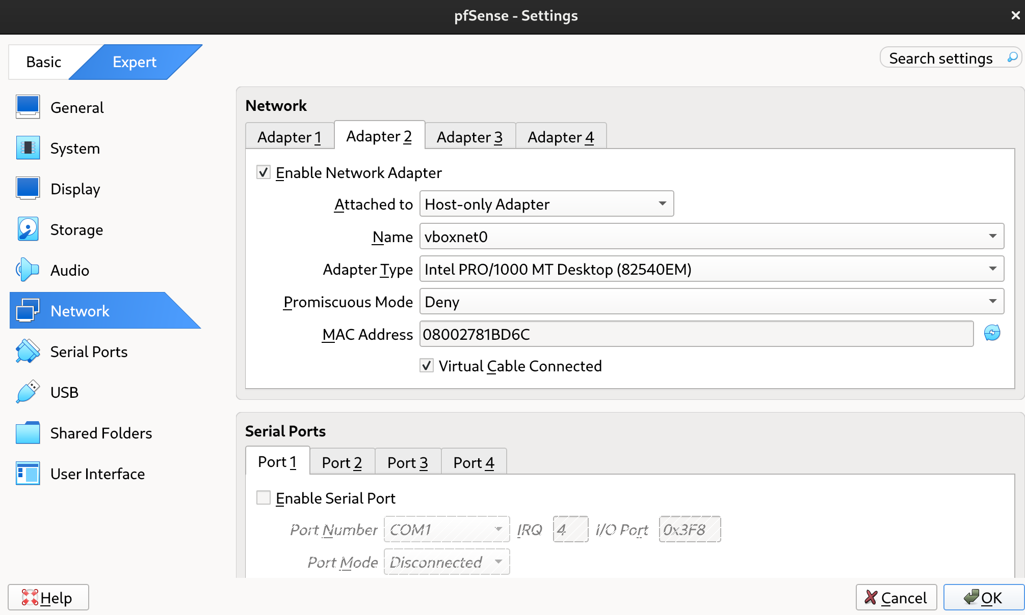
Hình 5. Cấu hình Adapter 2 – LAN cho pfSense
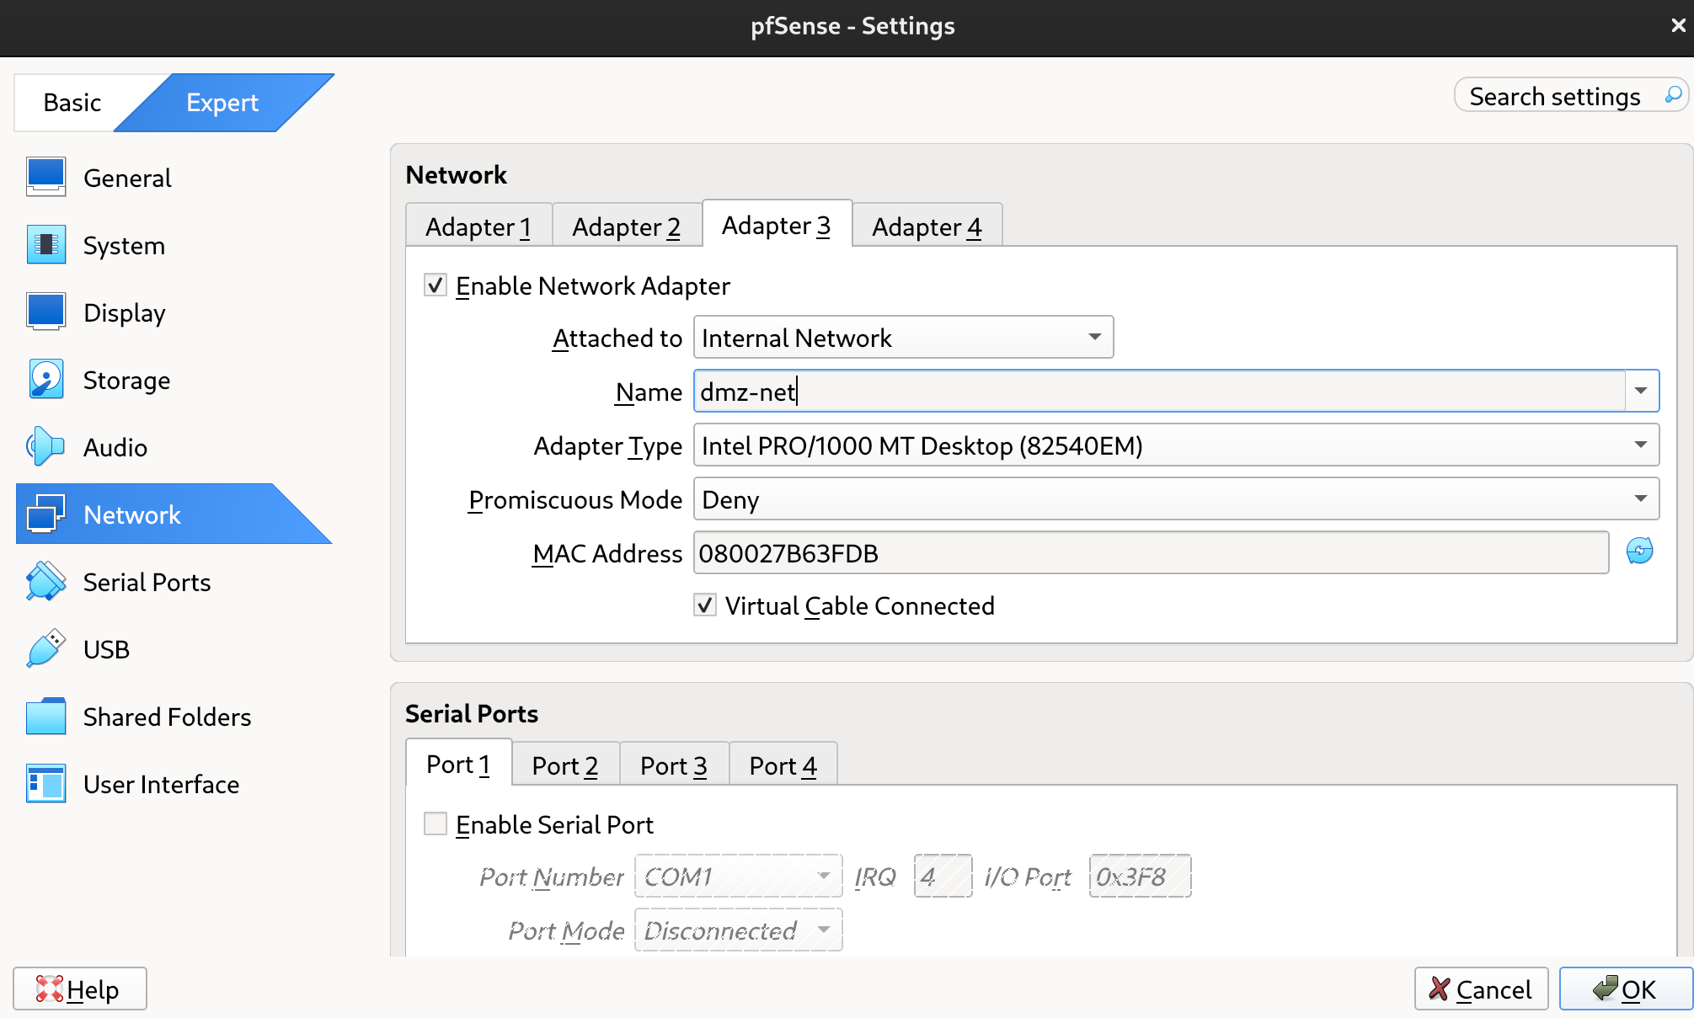
Hình 6. Cấu hình Adapter 3 – DMZ cho pfSense
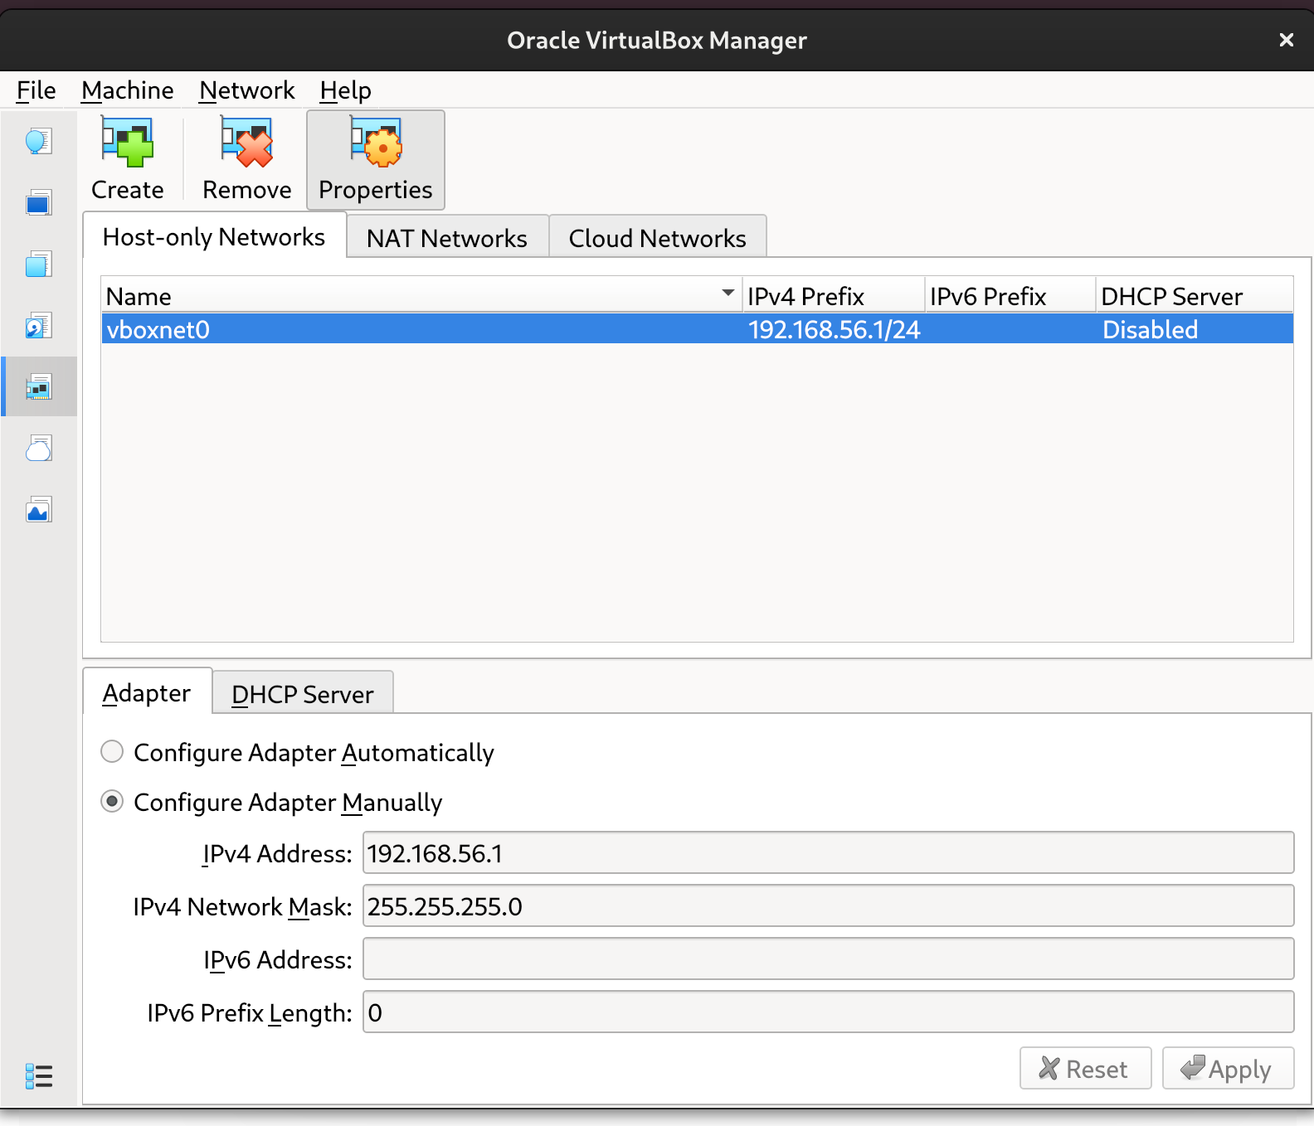
Hình 7. Cấu hình Host-only Network cho mạng LAN pfSense
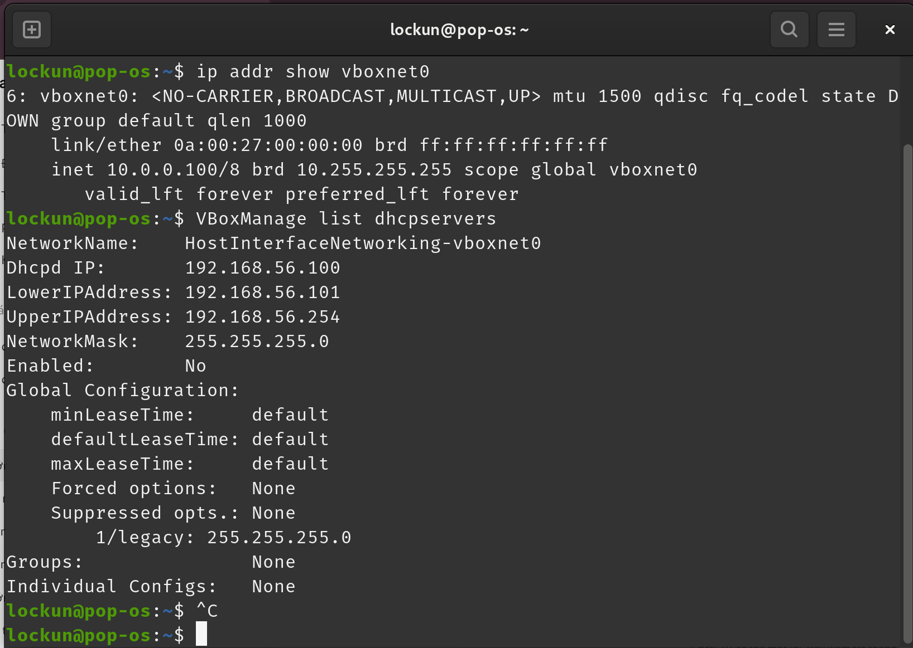
Hình 8. Cấu hình Host-only vboxnet0 với địa chỉ 10.0.0.100/8 và tắt DHCP

